武汉工程大学 计算机科学与工程学院

作业纸正反面可答题但此区域（装订线外）正反面均不能答题

课程名称 |  | 章节内容 |  |  |  | 教师签名
专业班 级 |  | 姓名 |  | 学号 |  | 成绩

- 单选题（12分）
1、下列哪一种图不一定是树（ ）。
A.无简单回路的连通图 B. 有n个顶点n-1条边的连通图
C.每对顶点间都有通路的图 D.连通但删去一条边便不连通的图
2、无向图中顶点间的连通关系一定不满足（ ）。
A.自反性 B.反自反性 C.对称性 D.传递性
3、在具有个结点的无向连通图中__________.
A、恰好有条边 B、至少有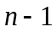条边
C、最多有条边 D、至少有条边
4、图 中 从v₁到v₃长度为3 的通路有（ ）条.
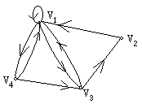
A． 0； B． 1； C． 2； D． 3.
5、给定下列序列，可构成无向简单图的度数序列的是（ ）。
A.1,1,2,2,3 B. 0,1,3,3,3 C. 1,3,4,4,5 D. 1,1,2,2,2
6、若图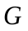有一条路经过图中每条边恰好一次,则__________。
A.有一条欧拉路 B.是欧拉图
C.有一条汉密尔顿路 D.是汉密尔顿图

- 填空题 （18分）

1、无向图是二部图当且仅当图中无 长度的 。
2、n个结点的无向完全图K_{n}的边数为 ，欧拉图的充要条是 .
3、一棵树有3个5度点、1个4度点、3个2度点，其它的都是1度，那么它的边数是________.
4、设图G₁=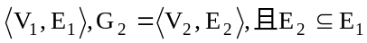，如果____，则称G₂是G₁的子图，如果
_______，则称G₂是G₁的生成子图。
5、写出如右有向图的一条基本回路：____________，其长度是_________。

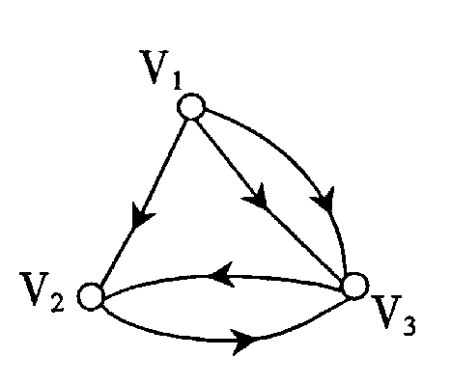

6、有向图如下：的邻接矩阵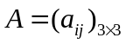,则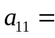____,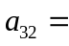____。
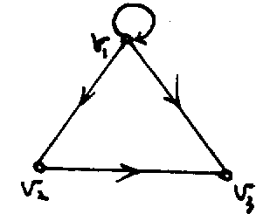

- 计算题 （25分）

1、给定有向图D如下,求: （1）v₁ 的出度和入度；（2）v₁到v₄长度为3的通路条数；（3）v₁到v₁长度为4的回路条数；（4）D的可达矩阵。
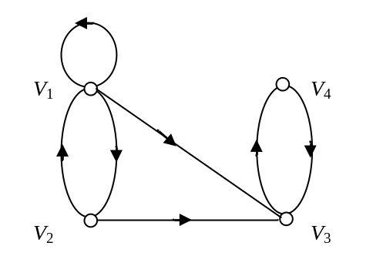

- 证明题 （25分）

证明：如下的两个有向图是同构的。

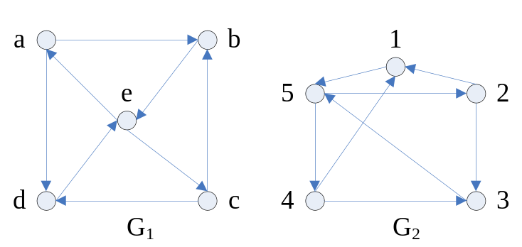

- 应用题 （20分）

设G=<V，E>，V={ v₁，v₂，v₃，v₄，v₅}，E={ (v₁,v₃)，(v₂,v₃)，(v₂,v₄)，(v₃,v₄)，(v₃,v₅)，(v₄,v₅) }，试
（1）给出G的图形表示； （2）写出其邻接矩阵；
（3）求出每个结点的度数； （4）画出其补图的图形．

